Sistema gestor de ventas para: Salud y armonía

Descripción del cliente:
“Salud y Armonía” es un emprendimiento individual enfocado en la venta de productos. Actualmente, la propietaria gestiona todas las operaciones, lo que ha generado una sobrecarga de trabajo.
El objetivo del cliente es expandir su negocio, aumentar su clientela y automatizar procesos mediante herramientas digitales, especialmente a través de una plataforma web.
Introducción:
El presente proyecto propone el desarrollo de un sistema web modular orientado a la gestión de ventas.
La plataforma funcionará como una tienda en línea e incluirá funcionalidades como:
-Gestión de productos
-Seguimiento de ventas
-Administración de clientes
-Sistema de promociones
-Control de inventario
El objetivo es mejorar la eficiencia del emprendimiento y facilitar su crecimiento.

Objetivo Principal:
-Implementar un sistema de ventas web que permita ampliar el alcance del emprendimiento y mejorar la interacción con los clientes.
Objetivos específicos:
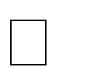
- Mejorar la eficiencia de los procesos administrativos mediante herramientas digitales

- Desarrollar un sistema de compra intuitivo y eficiente

- Permitir el seguimiento de ventas, gastos y clientes

- Implementar un sistema de inventario con visualización gráfica


- Diseñar una interfaz limpia y minimalista orientada a la experiencia del usuario Seleccionar un servicio de hosting económico y eficiente

REQUERIMIENTOS FUNCIONALES
Descripción:
Los requerimientos funcionales describen las acciones y comportamientos que el sistema debe cumplir. Estos permiten definir claramente qué hará el sistema y sirven como base para su desarrollo y validación.
Actores de sistema:
Los actores de sistema son aquellos usuarios que interactuaran con el sistema y cuál será su roll además de que pueden o no hacer, los más conocidos son los administradores y usuarios convencionales, a continuación, se enlista todos los usuarios que jugaran un papel en desarrollo del proyecto:

- • Cliente

- • Administrador

- • Sistema (procesos automáticos internos.

ID | Requerimiento | Descripción | Actores | Precondiciones | Postcondiciones
RF-001 | Visualización de página de inicio | El sistema debe mostrar la página principal con el menú y el logo al acceder al sitio web. | TODOS | N/A | Pagina se  inicializa correctamente.
RF-002 | Mostrar productos destacados | El sistema debe visualizar una sección de productos destacados con su respectiva descripción en la página de inicio. | TODOS | Pagina cargada correctamente | Producto visible junto a su descripción.
RF-003 | Sección “Acerca de nosotros” | El sistema debe mostrar información institucional del negocio (misión, visión y descripción). | TODO | Pagina cargada correctamente | Aparecen las fotos y  información correctamente
RF-004 | Acerca de mi | El sistema debe presentar un apartado para presentar a la emprendedora, quien es, actitud, y su intención hacia el usuario | TODO | Pagina cargada correctamente
RF-005 | botón de redireccionamiento a productos | En el inicio junto a el contenedor principal del inicio debe hacer un botón que redireccione a la página productos | TODOS | Despliegue inicial correcto | botón cargado correctamente
RF-006 | Registro de  comentarios | El sistema debe permitir al cliente enviar comentarios, los cuales serán almacenados en la base de datos. | Cliente  Sistema | -Despliegue de página principal realizado | El mensaje es almacenado correctamente

-el cliente debe poseer una
cuenta
RF-007 | Reporte de errores | Para ayudar al personal administrativo con errores el sistema permite que los usuarios reporten errores | Cliente  Sistema | La página despliega la opción de reportar error correctamente | El error es almacenado y presentado al administrador
RF-008 | Contáctenos | El sistema presenta un apartado de contáctenos donde existe la opción de WhatsApp, ubicación, correo electrónico, slogan y formulario de mensaje | Cliente  Sistema  Administrador | El cliente debe poseer una cuenta para realizar el  formulario | El cliente logra enviar un mensaje y llega al sistema con su petición
RF-009 | Gestión del carrito de compras | El sistema debe permitir al cliente agregar productos al carrito y proceder con el proceso de compra. | Cliente  Sistema | -El cliente  tenga seleccionado  uno o mas  productos | El cliente realiza el pago y se le informa que puede recoger el producto en la ubicación o recogerlo en el Correos costa rica más  cercano
RF-010 | Submenú de  productos | En cada producto existirá la opción de ver más, dentro de esa opción, se expandirá donde se podrá ver el producto su descripción, dosis, categoría, y toda la demás información, | Cliente  Sistema | Catálogo de  productos cargados correctamente | El submenú se abre y es visible correctamente

además de la opción
añadir al carrito
RF-011 | Filtrado de  productos | El sistema debe permitir filtrar productos por categoría, nombre o función. | Cliente sistema | Catálogo de  productos cargados correctamente | El catálogo se reduce en base a la categoría a seleccionar
RF-012 | Menú | De manera permanente existirá un menú con las opciones para moverse dentro de la página web, ese menú tendrá, como opciones: inicio, catalogo, contáctenos, iniciar sesión y si es administrador podrá ingresar al panel  administrativo | Cliente  Sistema  Administrador | El menú debe funcionar en todo momento en cualquier lugar de la  pagina | El menú de  despliega correctamente y todas sus  opciones funcionan a la perfección
RF- 013 | Eliminar productos del carrito | El sistema debe poder ser capaz de eliminar  productos del carrito | Cliente  Sistema | El cliente debe tener al menos un producto en el carrito | El producto desaparece del carrito de  compras
RF-014 | Procesamiento de pagos | El sistema debe permitir al cliente seleccionar un método de pago, ingresar sus datos y registrar la compra en el sistema. | Cliente  Sistema  Administrador | - el catálogo debe funcionar correctamente  El usuario debe tener mínimo un producto  seleccionado | -La petición se registra correctamente.
RF-015 | Registrar usuario | El sistema debe permitir registrar usuarios nuevos | Cliente  Sistema | -El usuario no este logeado | -el usuario es registrado en la base de datos correctamente

RF-016 | Iniciar sesión | El usuario debe poder iniciar sesión una vez ya registrado | Cliente sistema | -El usuario debe tener una cuenta preexistente | -el usuario logra ingresar como resultado de su registro prexistente
RF-017 | Validación de datos | El sistema debe validar los datos ingresados en formularios (correo, contraseña, campos obligatorios). | Cliente  Sistema  Administrador | El cliente debe llenar el formulario de inicio de sesión | El sistema acepta la  información solamente si esta completa y es valida
RF-018 | Historial de  pedidos | El usuario debe ser capaz de ver su propio historial de compras a su vez  también el administrador | Cliente  Sistema  Administrador | El perfil del usuario debe poder ser visible junto a sus historial y cargado correctamente | El usuario ingresa a su perfil ve  efectivamente todo su historial de compras de los últimos 10 meses
RF-019 | Preguntar información | Debe de haber un botón dentro de cada submenú de cada producto en el cual lleve con el mensaje: “Hola estoy interesado en ‘Nombre del producto’ “a  WhatsApp | Cliente  Sistema | El usuario debe abrir correctamente el submenú del producto | El botón lleva al usuario a  WhatsApp con el mensaje  precargado
RF-020 | Alterar usuario | El administrador puede alterar a cada usuario, ya sea bloquearlo, cambiar su roll y observar su actividad de compras | Administrador  Sistema | Debe de cargar el menú de  administrador | Las  modificaciones  se cargan  correctamente en la base de datos

RF-021 | Borrar usuario | El administrador puede borrar un usuario del sistema | Administrador  Sistema | Debe de haber usuarios que  borrar | El usuario o usuarios deben borrarse correctamente
RF-022 | Agregar producto | El administrador puede borrar productos que dese | Administrador  Sistema | Debe cargase el submenú de agregar producto | El cambio debe reflejarse en la base de datos
RF-023 | Editar producto | El administrador puede alterar características de productos | Administrador  Sistema | Debe de haber un producto  que editar | El producto debe de haberse editado correctamente en la base de datos
RF-024 | Borrar producto | El administrador puede borrar el producto que le convenga | Administrador  Sistema | Debe de haber algún producto en la base de datos | El producto debe verse reflejado en la base de datos
RF-025 | Editar productos  estrella | Los productos que aparecen al principio en el menú principal serán los que el administrador desee | Administrador  Sistema | N/A | El cambio debe verse reflejado en la base de datos y en el menú principal
RF-026 | Editar información personal | La información personal de la gerente será modificable tanto su foto, nombre y descripción | Administrador  Sistema | N/A | El cambio debe verse reflejado en la base de datos y en el menú principal
RF-027 | Recuperación de contraseña | El usuario que desee recuperar la contraseña podrá realizarlo de manera eficaz y con seguridad | Cliente  Administrador  Sistema | El cliente debe tener su correo y demás datos validados | El cliente logra cambiar la  contraseña correctamente
RF-028 | Cerrar sesión | El usuario podrá cerrar sesión y desactivar su cuenta de uso | Cliente  Administrador  Sistema | El cliente debe tener una  cuenta activa | El cliente logra salir de su  cuenta correctamente
RF-029 | Estado del pedido | El sistema debe permitir al cliente visualizar el estado de su pedido  (pendiente, en tránsito, entregado). | Cliente  Administrador  Sistema | El cliente debe realizar el pedido de un producto | El cliente debe ver el estado del pedido correctamente
RF-030 | Panel administrativo | El sistema debe proporcionar un panel donde el administrador gestione productos, usuarios y pedidos. | Administrador  Sistema | N/A | El  administrador debe ser capaz de ver todas las herramientas de administración
RF-031 | Reportes de ventas | El sistema debe generar reportes de ventas por fechas. | Administrador  Sistema | El sistema debe poseer  ventas | El cliente debe poder ver con claridad las  ventas cada día
RF-032 | Control de  inventario automático | El sistema debe  actualizar  automáticamente el stock al realizar una venta. | Administrador  Sistema | Debe realizarse una venta | El sistema debe realizar la  disminución automática

Requerimientos no funcionales
Los requerimientos no funcionales como su nombre lo indica son requerimientos que no cumplen función real como por ejemplo “Registrar cliente” o “Borrar producto” su función real consiste en la forma en que los requerimientos funcionales se desarrollan. Gracias a estos RFN (Requerimientos no funcionales) cumplen la función de desarrollar de manera estética y en base a los gustos del cliente la forma en que el producto final se va a desenvolver.

RNF-002 | Autenticación segura |  | El sistema debe almacenar las contraseñas de los usuarios de forma encriptada.
RNF-003 | Control de acceso |  | El sistema debe restringir el acceso a funciones administrativas únicamente a usuarios con rol de administrador.
RNF-004 | Tiempo de respuesta |  | El sistema debe responder a las solicitudes del usuario en un tiempo menor a 3 segundos bajo condiciones normales.
RNF-005 | Carga de productos |  | El sistema debe ser capaz de cargar el catálogo de productos sin retrasos perceptibles para el usuario.
RNF-006 | Disponibilidad sistema | del | El sistema debe estar disponible al menos el 95% del tiempo.
RNF-007 | Interfaz intuitiva |  | El sistema debe contar con una interfaz fácil de usar para usuarios sin conocimientos técnicos.
RNF-008 | Diseño responsivo |  | El sistema debe adaptarse correctamente a dispositivos móviles, tablets y computadoras.
RNF-009 | Código modular |  | El sistema debe estar desarrollado bajo una arquitectura modular que facilite su mantenimiento.
RNF-0010 | Documentación |  | El sistema debe contar con documentación básica para facilitar futuras mejoras.
RNF-011 | Escalabilidad |  | El sistema debe permitir la incorporación de nuevas funcionalidades sin afectar el funcionamiento actual.
RNF-012 | Integridad de datos |  | El sistema debe garantizar la consistencia e integridad de los datos almacenados.
RNF-013 | Compatibilidad de  navegadores |  | El sistema debe funcionar correctamente en navegadores modernos (Chrome, Edge, Firefox).
RNF-014 | Respaldo de información |  | El sistema debe realizar copias de seguridad periódicas de la base de datos.

Modulación del proceso:
Los Requerimientos funcionales, de esta manera están desplegados y listos para ser implementados, pero tanto para el cliente como para el desarrollador seria complicado entenderlos todos por separado, por eso modular cada zona nos permite la persona que lo lea entender para que y porque se desarrolla cada requerimiento. A continuación, se muestra como fue modulado inicial:

MÓDULO 1: INTERFAZ PRINCIPAL
Incluye:
RF:
- RF-001 (Inicio)
- RF-002 (Productos destacados)
- RF-003 (Acerca de nosotros)
- RF-004 (Acerca de mí)
- RF-005 (Botón productos)
- RF-012 (Menú)
RNF:
- RNF-007 (Interfaz intuitiva)
- RNF-008 (Diseño responsivo)
Nota: diagrama de uso en la siguiente pagina

Diagrama de uso:
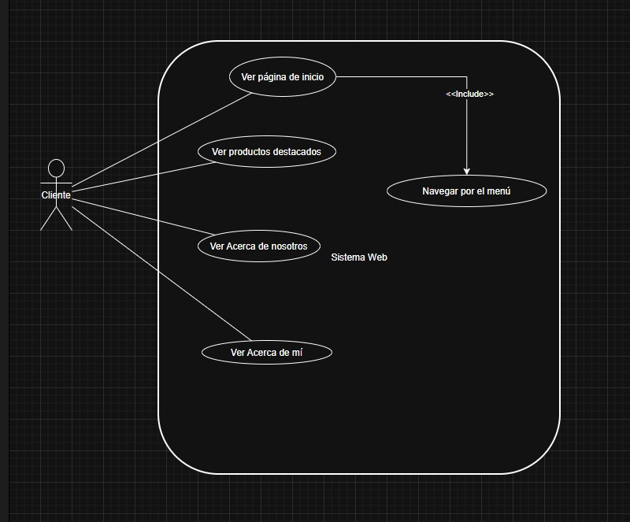
Explicación:
En el diagrama observamos al cliente a la derecha el cual está conectado directamente a cada función cuando abre la página a por ejemplo la página de inicio a funciones tales como; acerca de nosotros etc. Esto se debe a que todo se carga inmediatamente, no hay un flujo como tal más que bajar en la página, excepto por navegar por menú que es el resultado de una función que se ejecuta directamente al cargar la página el <<include>> de refiere a funciones que son incluidas directamente a consecuencia de otras.

MÓDULO 2: CATÁLOGO DE PRODUCTOS
Incluye:
RF:
- RF-010 (Submenú productos)
- RF-011 (Filtrado)
- RF-019 (WhatsApp producto)
RNF:
- RNF-005 (Carga rápida de productos)
- RNF-013 (Compatibilidad navegadores)
Nota: diagrama de uso en la siguiente pagina

Diagrama de uso:

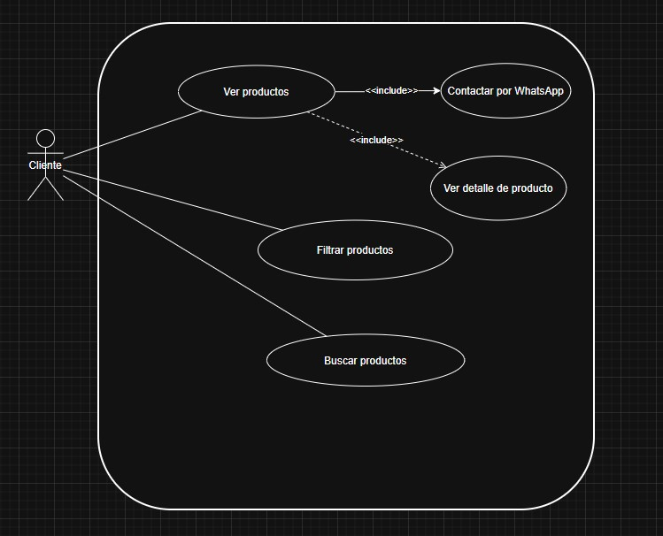
Explicación: Cuando se carga la página productos el cliente puede observar el filtro directamente además del buscar productos por y ver directamente el catálogo productos justo después de cargar la página, cada producto tendrá un submenú donde podrá observar con detalle las características de cada producto por separado, además dentro de ese submenú estará funciones contactar por WhatsApp o ver detalle producto.

MÓDULO 3: CARRITO Y COMPRAS
Incluye:
RF:
- RF-009 (Carrito)
- RF-013 (Eliminar productos)
- RF-014 (Pagos)
- RF-029 (Estado del pedido)
RNF:
- RNF-004 (Tiempo de respuesta)
- RNF-012 (Integridad de datos)
Nota: diagrama de uso en la siguiente pagina

Diagrama de uso:
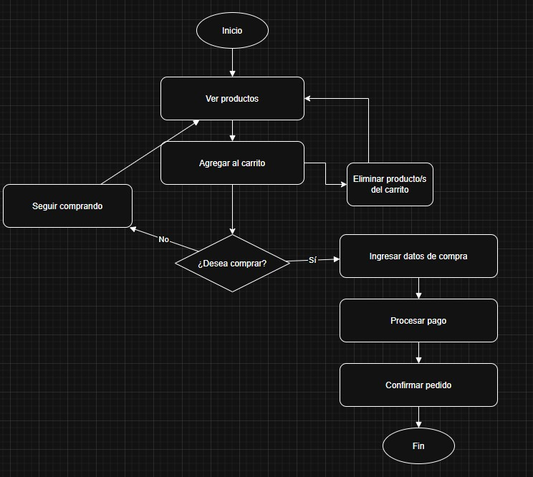
Explicación: Este diagrama es un flujo en el cual el cliente inicia su compra observando productos, agrega al carrito lo que desea comprar y elige si desea comprar algo más o continuar, también puede elegir borrar algún articulo de su compra, si desea realizar la compra, debe ingresar los datos, procesar el pago y confirmar pedido.

MÓDULO 4: USUARIOS Y AUTENTICACIÓN

Incluye:
RF:
- RF-015 (Registro)
- RF-016 (Login)
- RF-017 (Validación de datos)
- RF-027 (Recuperar contraseña)
- RF-028 (Cerrar sesión)
RNF:
- RNF-001 (Protección de datos)
- RNF-002 (Contraseñas encriptadas)
- RNF-003 (Control de acceso)
Nota: diagrama de uso en la siguiente pagina

Diagrama de uso
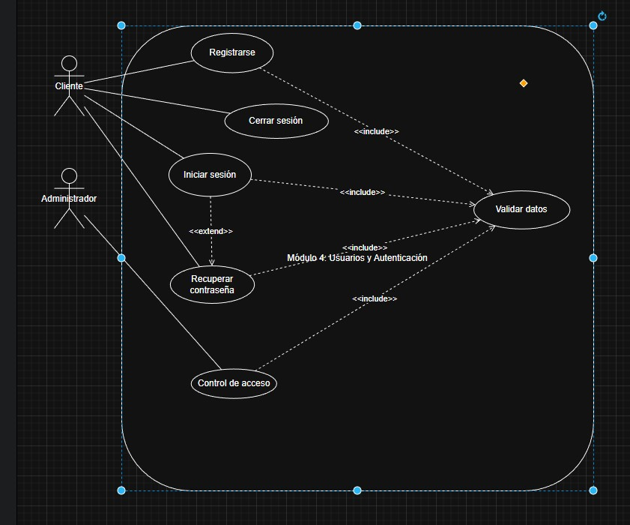
Explicación:
El diagrama muestra cómo el cliente interactúa con el sistema para registrarse, iniciar sesión, recuperar su contraseña y cerrar sesión. Cada una de estas acciones incluye una validación de datos obligatoria para garantizar seguridad y consistencia. Además, si el usuario no logra iniciar sesión, puede extender el proceso hacia la recuperación de contraseña, mientras que el administrador apoya con el control de acceso.

MÓDULO 5: INTERACCIÓN CON EL CLIENTE
Incluye:
RF:
- RF-006 (Comentarios)
- RF-007 (Errores) •
- RF-008 (Contáctenos)
RNF:
- RNF-007 (Usabilidad)
- Diagrama de uso:
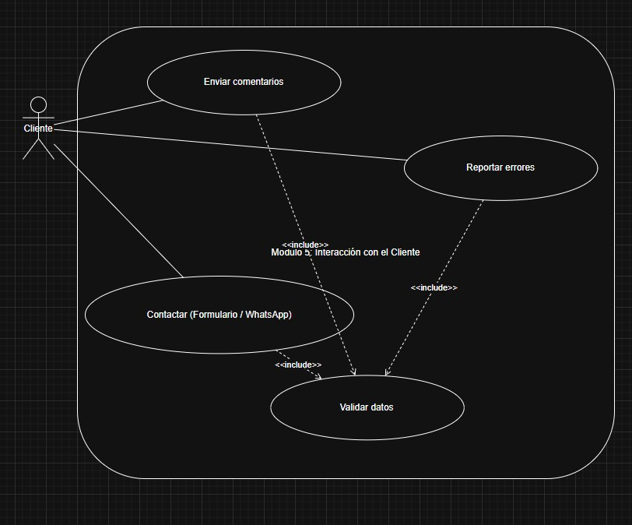
Explicación: El usuario puede realizar reporte de errores, rellenar el formulario de contacto y enviar comentarios, todo esto será validado antes de ir por eso el <<include>>

MÓDULO 6: PANEL ADMINISTRATIVO

Incluye:
RF:
- RF-020 al RF-026 (CRUD usuarios y productos)
- RF-030 (Panel admin)
- RF-031 (Reportes)
- RF-032 (Inventario)
RNF:
- RNF-009 (Código modular)
- RNF-010 (Documentación)
- RNF-011 (Escalabilidad)
Nota: diagrama de uso en la siguiente pagina

Diagrama de uso:

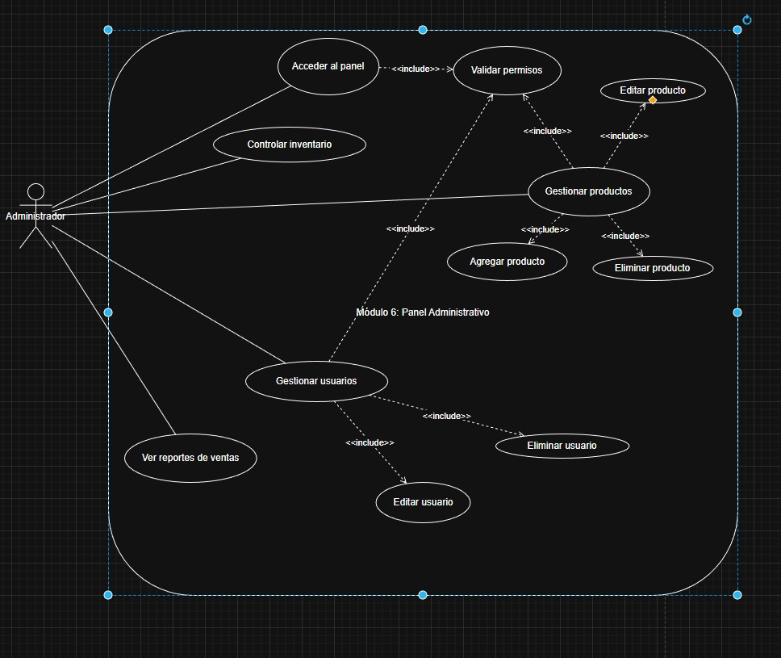
Explicación:
El administrador accede al panel donde puede gestionar usuarios, productos, reportes e inventario. Cada acción requiere validación de permisos para garantizar seguridad. Además, la gestión incluye funciones específicas como agregar, editar o eliminar, organizadas dentro de cada módulo.

MÓDULO 7: INFRAESTRUCTURA
Incluye:
RNF:
- RNF-006 (Disponibilidad)
- RNF-014 (Backups)
Explicación:
Este módulo se encarga de garantizar el funcionamiento técnico del sistema, incluyendo la disponibilidad, respaldo de datos y estabilidad general. No interactúa directamente con el usuario, pero es esencial para asegurar que la plataforma esté siempre accesible, sea segura y pueda escalar conforme crece el negocio.

Diagrama GENERAL del sistema
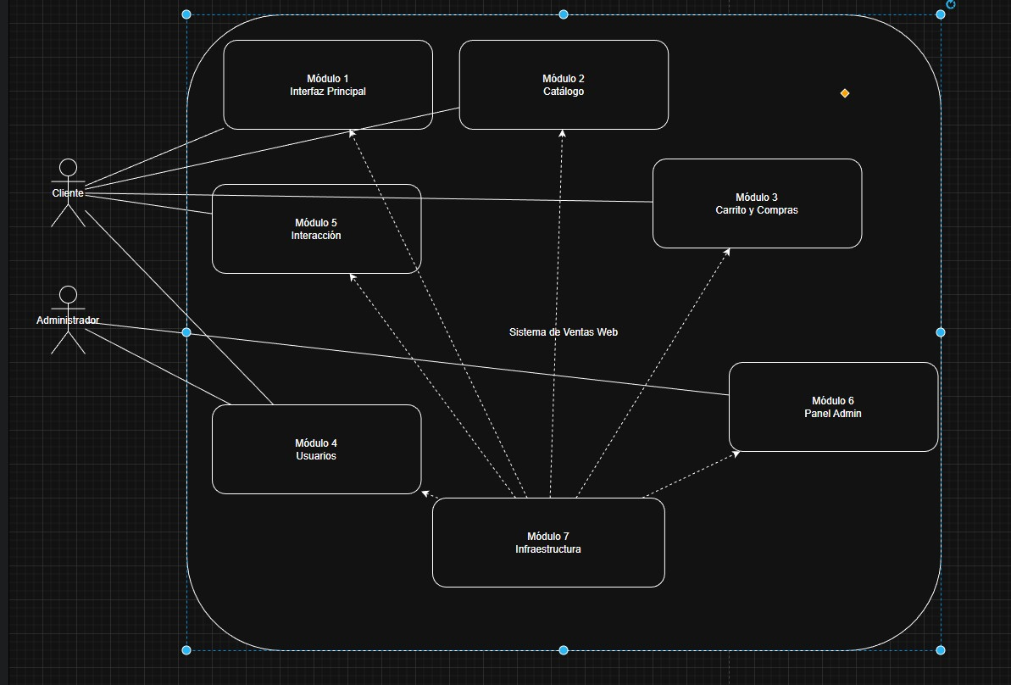
Explicación:
Este sistema funciona como una tienda en línea organizada por partes (módulos), donde cada módulo cumple una función específica, pero todos trabajan juntos.
Primero está el cliente, que es cualquier persona que entra a la página.
El cliente puede ver la página principal (Módulo 1), donde encuentra información general y acceso al resto del sistema. Desde ahí puede ir al catálogo (Módulo 2), donde observa los productos disponibles, los filtra o revisa sus detalles.
Si le interesa comprar, pasa al carrito y compras (Módulo 3), donde agrega productos, elimina si quiere, y finalmente realiza el pago. Después puede ver el estado de su pedido.
Para poder usar mejor el sistema, el cliente puede crear una cuenta o iniciar sesión (Módulo 4). Esto permite guardar su información, ver su historial de compras y tener una experiencia más personalizada. Si olvida su contraseña, también puede recuperarla.
Además, existe un módulo de interacción (Módulo 5), donde el cliente puede comunicarse con el negocio: enviar comentarios, reportar errores o contactar directamente por formulario o WhatsApp.
Por otro lado, está el administrador, que es quien maneja el sistema desde el panel administrativo (Módulo 6). Esta persona puede:
- Agregar, editar o eliminar productos
- Gestionar usuarios
- Ver reportes de ventas
- Controlar el inventario
Es básicamente quien mantiene funcionando el negocio desde dentro.
Finalmente, está el Módulo 7: Infraestructura, que no se ve, pero es muy importante. Este se encarga de que todo funcione correctamente: que la página esté disponible, que los datos se guarden bien, que haya seguridad y que el sistema no falle.

Arquitectura de sistema:
El sistema de ventas estará dirigido por la arquitectura cliente-servidor de tres capas, la cual permite una adecuada separación de responsabilidades, dicho eso se pensó en utilizar herramientas que modulen el código de manera efectiva.

Descripción General:
La arquitectura estará compuesta por 3 componentes principales:
• Frontend (Cliente): desarrollado con React, encargado de la interacción con el usuario.
• Backend (Servidor): desarrollado con Node.js y Express, responsable de la lógica del negocio.
• Base de Datos: implementada en MySQL, utilizada para el almacenamiento persistente de la información.

Arquitectura por capas:

Capa de presentacion (Frontend):
Esta capa se desarrollará principalmente con React un framework para modular código que es destacado por su uso alrededor del mundo, aquí se usara para darle vida al diseño estético del sistema. React permitirá que todo el background del sistema se presente de manera correcta, y limpia para si cumplir con las expectativas previstas.

Capa de Lógica de negocio (Backend):
La capa de lógica es la que define como se moverá el sistema, es lo que hará que un botón, un comentario de verdad llege a algo, dicha capa de lógica se implementara utilizando JavaScript, un conocido lenguaje de programación específicamente usando el framework de Node.js el cual permite trabajarlo de manera eficaz como Backend, la función será procesar la información que el usuario desee y que lo haga de manera rápida y sin consumo en exceso de recursos.

Capa de Bases de datos (MySQL):
Las bases de datos son los softwares que se utilizan para guardan información dentro de una computadora, dichos software permiten registrar movimientos, usuarios y demás parámetros, el software seleccionado es MySQL el cual es un software conocido por su fiabilidad y capacidad.

Capa de comunicación:
La capa de comunicación es más un procedimiento que deben hacer todas las demás capaz para comunicarse entre sí, sin esta capa es imposible hacer que la información en las bases de dato viaje a través del sistema hasta los ojos del usuario, el software elegido es un conocido por su fluidez y poca complejidad el cual es API REST (HTTP/JSON).
El funcionamiento del sistema sigue el siguiente flujo:
- El usuario interactúa con la interfaz desarrollada en React.
- El frontend envía una solicitud HTTP al backend.
- El backend procesa la solicitud, valida los datos y ejecuta la lógica correspondiente.
- Se realiza una consulta o modificación en la base de datos MySQL.
- El backend devuelve una respuesta al frontend.
- El frontend actualiza la interfaz con la información recibida.

Justificación de la Arquitectura:
Se seleccionó esta arquitectura debido a sus múltiples ventajas:
- Permite una clara separación entre la interfaz, la lógica y los datos.
- Facilita el desarrollo en equipo.
- Mejora la escalabilidad del sistema.
- Permite reutilizar el backend para otros clientes (como aplicaciones móviles).
- Aumenta la seguridad al centralizar la lógica en el servidor.

Tecnologías Utilizadas
- Frontend: React (JavaScript)
- Backend: Node.js con Express
- Base de Datos: MySQL
- Comunicación: API REST (HTTP/JSON)
- Autenticación: JSON Web Tokens (JWT)

Diseño de Base de Datos
El diseño de la base de datos jugará un papel vital a la hora de acceder con eficacia a la información que el sistema tendrá almacenado. El sistema SQL permite que las relaciones foráneas sean naturales y permitan conectar la tabla de usuario con la tabla de historial de usuario facilitando asi la facilidad con la que accedemos a la información.

Descripción general:
A continuación, se presentará la estructura de todas las tables que la base de datos tendrá para representar las entidades principales del sistema, como usuarios, productos, pedidos y relaciones de estos.
Se establecerán claves primarias y foráneas para asegurar la correcta relación entre los datos, evitando redundancia y manteniendo la integridad referencial.

Entidades
Las entidades son los grupos de datos modulados que actuaran dentro de la base de datos, a continuación, se expresan y se mencionan todos sus atributos:
Usuarios
Almacena la información de los clientes y administradores.
- id_usuario (PK)
- nombre
- correo
- contraseña
- rol (cliente/admin)
- fecha_registro

Productos
Contiene la información de los productos disponibles para la venta.
- id_producto (PK)
- nombre
- descripcion
- precio
- stock
- categoria
Pedidos (Historial de Compras)
Registra las compras realizadas por los usuarios, funcionando como el historial de compras.
- id_pedido (PK)
- id_usuario (FK)
- fecha
- estado
- total

Detalle_Pedido
Relaciona los productos con cada pedido, permitiendo almacenar múltiples productos por compra.
- id_detalle (PK)
- id_pedido (FK)
- id_producto (FK)
- cantidad
- precio_unitario
Carrito
Almacena temporalmente los productos que el usuario desea comprar antes de confirmar la compra.
- id_carrito (PK)
- id_usuario (FK)
- id_producto (FK)
- cantidad

Contacto / Mensajes
Permite almacenar mensajes enviados por los usuarios.
- id_mensaje (PK)
- id_usuario(FK)
- mensaje
- fecha

Relaciones entre Entidades
Las principales relaciones del sistema son:
- Un usuario puede realizar múltiples pedidos (1), formando su historial de compras.
- Un pedido puede contener múltiples productos (1 a través de detalle_pedido).
- Un producto puede estar presente en múltiples pedidos (N).
- Un usuario puede tener múltiples productos en el carrito (1).
- Un usuario puede enviar múltiples mensajes (1).

Integridad de Datos
Para garantizar la calidad de los datos, se implementan:
- Claves primarias para identificar registros únicos.
- Claves foráneas para mantener relaciones entre tablas.
- Restricciones NOT NULL en campos obligatorios.
- Validaciones desde el backend antes de insertar datos.

Justificación del Diseño

Este diseño permite:
- Mantener un historial completo de compras por usuario.
- Organizar la información de forma estructurada.
- Evitar duplicidad de datos.
- Facilitar consultas eficientes.
- Escalar el sistema agregando nuevas funcionalidades sin afectar las existentes.

Diagrama de Entidad Relación (ER) :
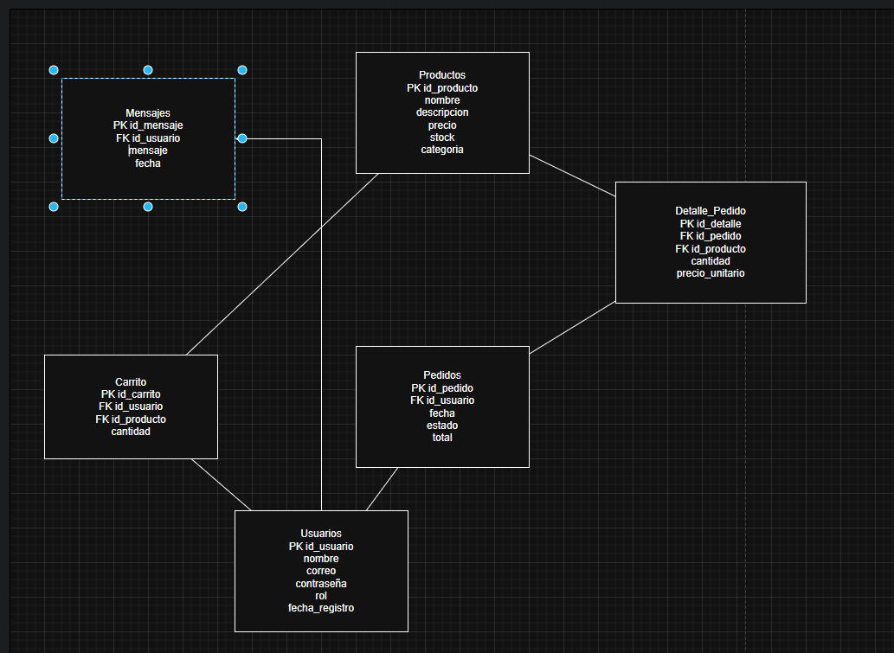

Explicación:
En el siguiente diagrama de entidad relación podemos observar las relaciones que hay con todas las entidades, aquí carrito esta conectado a productos porque carrito puede tener muchos productos dentro, además carrito le pertenece a un usuario y lo vemos reflejado en el diagrama, además pedidos le pertenecen a un usuario, y todos los pedidos tienen un detalle pedido el cual es que define cosas como cantidad, precio etc. Mensajes se relaciona con usuario porque los usuarios son quienes dejan los mensajes

Diagramas de Flujo / Secuencia

Diseño de Interfaces (UI/UX)

Plan de Pruebas

Especificación Técnica

Manual de Usuario

Conclusiones

